Anna Muster

 | +49 173 456 789 0 |  | bewerbername  @emailadresse.de |  | An der Musterstraße 1  Musterstadt

Empfänger GmbH
Straße 123
45067 Beispielstadt

BEtreffzeile

Ort, TT.MM.JJJJ
Sehr geehrter Herr _____,

Lorem ipsum dolor sit amet, consetetur sadipscing elitr, sed diam nonumy eirmod tempor invidunt ut labore et dolore magna aliquyam erat, sed diam voluptua.

At vero eos et accusam et justo duo dolores et ea rebum. Stet clita kasd gubergren, no sea takimata sanctus est Lorem ipsum dolor sit amet. Lorem ipsum dolor sit amet, consetetur sadipscing elitr, sed diam nonumy eirmod tempor invidunt ut labore et dolore magna aliquyam erat, sed diam voluptua. Lorem ipsum dolor sit amet, consetetur sadipscing elitr, sed diam nonumy eirmod tempor invidunt ut labore et dolore magna aliquyam erat, sed diam voluptua. Lorem ipsum dolor sit amet, consetetur sadipscing elitr, sed diam nonumy eirmod tempor invidunt ut labore et dolore magna aliquyam erat, sed diam voluptua.

At vero eos et accusam et justo duo dolores et ea rebum. Stet clita kasd gubergren, no sea takimata sanctus est Lorem ipsum dolor. At vero eos et accusam et justo duo dolores et ea rebum.

Stet clita kasd gubergren, no sea takimata sanctus est Lorem ipsum dolor.

Mit freundlichen Grüßen

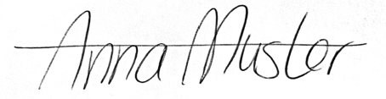

Anlagen: Anlage 1, Anlage 2, Anlage 3, …

